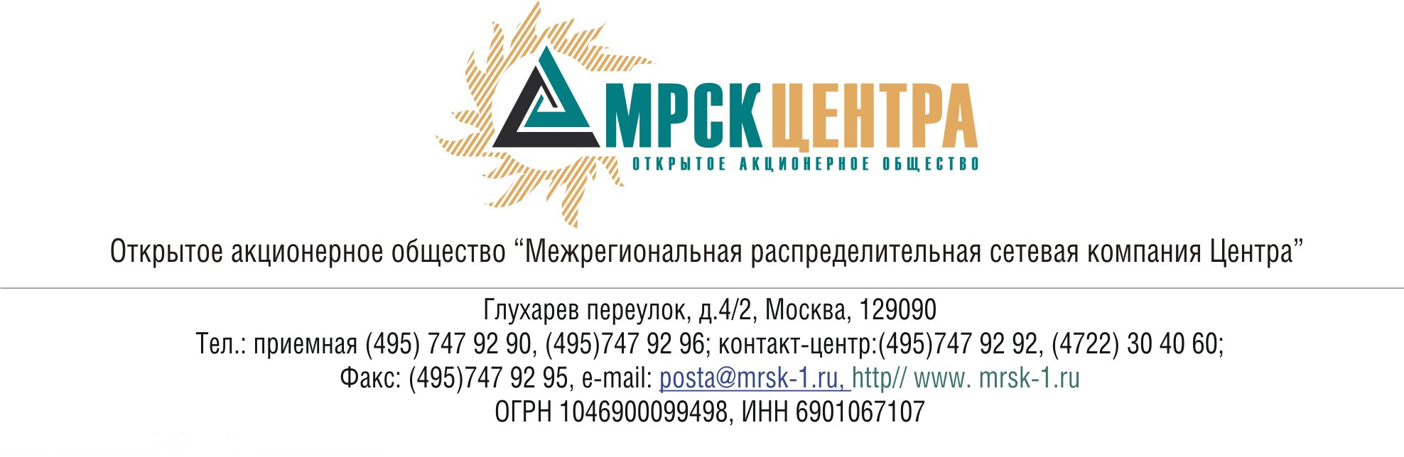
ПРОТОКОЛ
заседания Комитета по аудиту
Совета директоров ОАО «МРСК Центра»
(в форме заочного голосования)
20 мая 2010 года г. Москва № 06/10
Форма проведения: заочное голосование.
Всего членов Комитета по аудиту: 4 человека.
Приняли участие в голосовании: Косарев С.Б., Селиверстова Т.А., Старченко А.Г., Филькин Р.А.
Не предоставили опросные листы: нет.
Кворум: имеется.
Дата составления протокола: 20.05.2010 года.
ПОВЕСТКА ДНЯ:
- О рассмотрении консолидированной финансовой отчетности ОАО «МРСК Центра» за 2009 год, подготовленной в соответствии с Международными стандартами финансовой отчетности, и итогов проведения ежегодного независимого аудита указанной финансовой отчетности.
- О рассмотрении отчета независимого оценщика по определению рыночной стоимости годовой арендной платы за пользование недвижимым имуществом по договору аренды нежилого помещения, заключаемого между ОАО «МРСК Центра» (филиал ОАО «МРСК Центра» - «Тверьэнерго») и ОАО «СО ЕЭС» (филиал ОАО «СО ЕЭС» Тверское РДУ).
- О рассмотрении отчета «О сделках, совершенных инсайдерами ОАО «МРСК Центра» с ценными бумагами Общества и (или) его ДЗО, в апреле 2010 года».
- О рассмотрении квартальной бухгалтерской отчетности Общества за 1 квартал 2010 года.

Вопрос 1: О рассмотрении консолидированной финансовой отчетности ОАО «МРСК Центра» за 2009 год, подготовленной в соответствии с Международными стандартами финансовой отчетности, и итогов проведения ежегодного независимого аудита указанной финансовой отчетности.
Решение:
1. Признать консолидированную финансовую отчетность ОАО «МРСК Центра» за 2009 год, подготовленную в соответствии с Международными стандартами финансовой отчетности, объективной и достоверной.
2. Утвердить оценку заключения Аудитора ЗАО «КПМГ» по консолидированной финансовой отчетности ОАО «МРСК Центра» и его дочернего общества, подготовленной по состоянию на 31 декабря 2009 года в соответствии с Международными стандартами финансовой отчетности согласно приложению 1 к настоящему решению Комитета по аудиту.
Итоги голосования:
Косарев Сергей Борисович - «за»
Селиверстова Татьяна Александровна - «за»
Старченко Александр Григорьевич - «за»
Филькин Роман Алексеевич - «за»

Итого:
«ЗА» | - «4»
«ПРОТИВ» | - «0»
«ВОЗДЕРЖАЛИСЬ» | - «0»
Решение принято.
Вопрос 2: О рассмотрении отчета независимого оценщика по определению рыночной стоимости годовой арендной платы за пользование недвижимым имуществом по договору аренды нежилого помещения, заключаемого между ОАО «МРСК Центра» (филиал ОАО «МРСК Центра» - «Тверьэнерго») и ОАО «СО ЕЭС» (филиал ОАО «СО ЕЭС» Тверское РДУ).
Решение:
1. Принять к сведению Отчет независимого оценщика ООО «Лаир» (г. Санкт - Петербург) от 26.12.2009 года № R-11195/09 по определению рыночной стоимости годовой арендной платы за пользование недвижимым имуществом, расположенного по адресу: Тверская область, г. Тверь, ул. Бебеля, д. 1.
2. Рекомендовать членам Совета директоров ОАО «МРСК Центра» при определении рыночной стоимости годовой арендной платы за пользование недвижимым имуществом по Договору аренды нежилого помещения, заключаемого между ОАО «МРСК Центра» (филиал ОАО «МРСК Центра» - «Тверьэнерго») и ОАО «СО ЕЭС» (филиал ОАО «СО ЕЭС» Тверское РДУ), являющегося сделкой, в совершении которой имеется заинтересованность, руководствоваться Отчетом независимого оценщика ООО «Лаир» (г. Санкт - Петербург) от 26.12.2009 года
№ R-11195/09.
Итоги голосования:
Косарев Сергей Борисович - «за»
Селиверстова Татьяна Александровна - «за»
Старченко Александр Григорьевич - «за»
Филькин Роман Алексеевич - «воздержался»
Итого:
«ЗА» | - «3»
«ПРОТИВ» | - «0»
«ВОЗДЕРЖАЛИСЬ» | - «1»
Решение принято.
Вопрос 3: О рассмотрении отчета «О сделках, совершенных инсайдерами ОАО «МРСК Центра» с ценными бумагами Общества и (или) его ДЗО, в апреле 2010 года».
Решение:
1. Утвердить отчет «О сделках, совершенных инсайдерами ОАО «МРСК Центра» с ценными бумагами Общества и (или) его ДЗО, в апреле 2010 года» в соответствии с приложением 2 к настоящему решению Комитета по аудиту.
2. Рекомендовать членам Совета директоров Общества принять к сведению отчет Комитета по аудиту «О сделках, совершенных инсайдерами Общества, с ценными бумагами Общества и его ДЗО в апреле 2010 года».
Итоги голосования:
Косарев Сергей Борисович - «за»
Селиверстова Татьяна Александровна - «за»
Старченко Александр Григорьевич - «за»
Филькин Роман Алексеевич - «за»
Итого:
«ЗА» | - «4»
«ПРОТИВ» | - «0»
«ВОЗДЕРЖАЛИСЬ» | - «0»
Решение принято.

Вопрос 4: О рассмотрении квартальной бухгалтерской отчетности Общества за 1 квартал 2010 года.
Решение:
Признать квартальную отчетность Общества за 1 квартал 2010 года объективной.
Итоги голосования:
Косарев Сергей Борисович - «за»
Селиверстова Татьяна Александровна - «за»
Старченко Александр Григорьевич - «за»
Филькин Роман Алексеевич - «за»
Итого:
«ЗА» | - «4»
«ПРОТИВ» | - «0»
«ВОЗДЕРЖАЛИСЬ» | - «0»
Решение принято.
Приложения:
- Оценка заключения Аудитора ЗАО «КПМГ» по консолидированной финансовой отчетности ОАО «МРСК Центра» и его дочернего общества, подготовленной по состоянию на 31 декабря 2009 года в соответствии с Международными стандартами финансовой отчетности (Приложение 1).
- Отчет Комитета по аудиту о сделках инсайдеров Общества с ценными бумагами Общества и (или) его ДЗО в апреле 2010 года (Приложение 2).

Председатель Комитета по аудиту
Совета директоров ОАО «МРСК Центра» С.Б. Косарев

Секретарь Комитета по аудиту
Совета директоров ОАО «МРСК Центра» С.В. Лапинская

